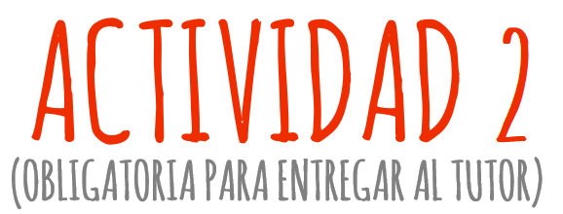

En una bolsa hay 12 caramelos de frutilla y 8 caramelos de menta y 6 de chocolate. Melina elige un caramelo, como no le gusta lo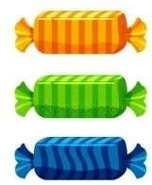

mete nuevamente en la bolsa, y luego elige otro al azar. Escribe las probabilidades que se indican:

* + 1. La probabilidad de que el primer caramelo haya sido de frutilla.
    2. La probabilidad de que el primer caramelo haya sido de menta.
    3. La probabilidad de que los dos caramelos hayan sido de frutilla.
    4. La probabilidad de sacar dos caramelos del mismo gusto.
    5. La probabilidad de sacar un caramelo que no sea de frutilla.